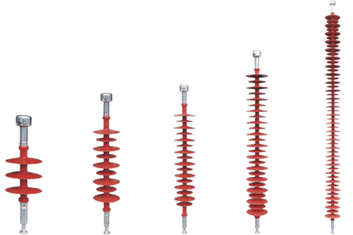
■产品概述
本系列产品由玻璃纤维环氧树脂引拔棒、硅橡胶伞裙、金具三部分组成。其硅橡胶伞裙采用整体注压工艺，从而解决了影响复合绝缘子可靠性的关键问题――界面电气击穿。玻璃引拔棒与金具的连接采用独特的压接工艺，强度高，外形美观，重量轻，金具镀锌可防锈蚀，可与瓷绝缘子互换使用, 本产品压接结构可靠，不损伤芯棒，能充分发挥其机械强度。
1、电气性能优越，机械强度高，内部承载的环氧玻璃纤维引拔棒搞弯曲强度比变通钢材高2倍，是高强度瓷材料的10倍左右，更有效提高了安全运行的可靠性。
2、耐污性能好，抗污性能强，其湿耐受电压和污秽耐受电压为相同爬距瓷绝缘子的2-2.5倍，且不需清扫，能在重污秽地区安全运行。
3、体积小，重量轻（仅为同电压等级瓷绝缘子的1/6－1/9），结构轻巧，便于运输和安装。
4、硅橡胶伞裙具有良好的增水性能，其整体结构保证了内绝缘不受潮，不需进行预防性绝缘监测试验，不用清扫，减少了日常维护工作量。
5、密封性能好，耐电蚀能力强，伞裙材料耐漏电起痕达TMA4.5级水平，具有良好的耐老化，耐腐蚀，耐低温性能，可适用于－40℃+50℃区域。
6、具有很强的抗冲击性和防震性能，其良好的防脆性和抗蠕变性，不易破碎、抗弯曲、抗 扭强度高，可承受内力强，防爆力强，可与瓷、玻璃绝缘子互换使用。
7、复合绝缘子系列产品，其机械性能和电气性能均优于瓷绝缘子，运行安全幅度大，是电力线路用的更新产品。
■主要技术参数及尺寸
产品型号 | 额定电压(kV) | 额定机械负荷(kN) | 结构高度(mm) | 绝缘距离(mm) | 最小公称爬电距离(mm) | 雷电冲击耐受电压(峰值)(kV) | 工频一分钟湿耐受电压(kV)
FXBW4-10/70 | 10 | 70 | 406±15 | 205 | 480 | 75 | 42
FXBW4-10/100 | 10 | 100 | 406±15 | 200 | 480 | 5 | 42
FXBW4-35/70 | 35 | 70 | 665±15 | 450 | 1015 | 230 | 95
FXBW4-35/100 | 35 | 100 | 665±15 | 450 | 1015 | 230 | 95
FXBW4-66/70 | 66 | 70 | 940±15 | 700 | 1900 | 410 | 185
FXBW4-66/100 | 66 | 100 | 940±15 | 710 | 1900 | 410 | 185
FXBW4-110/100 | 110 | 100 | 1250±15 | 1000 | 3150 | 550 | 230
FXBW4-220/100 | 220 | 100 | 2240±30 | 1900 | 6300 | 1000 | 395
FXBW4-220/160 | 220 | 160 | 2240±30 | 1900 | 6300 | 1000 | 395

